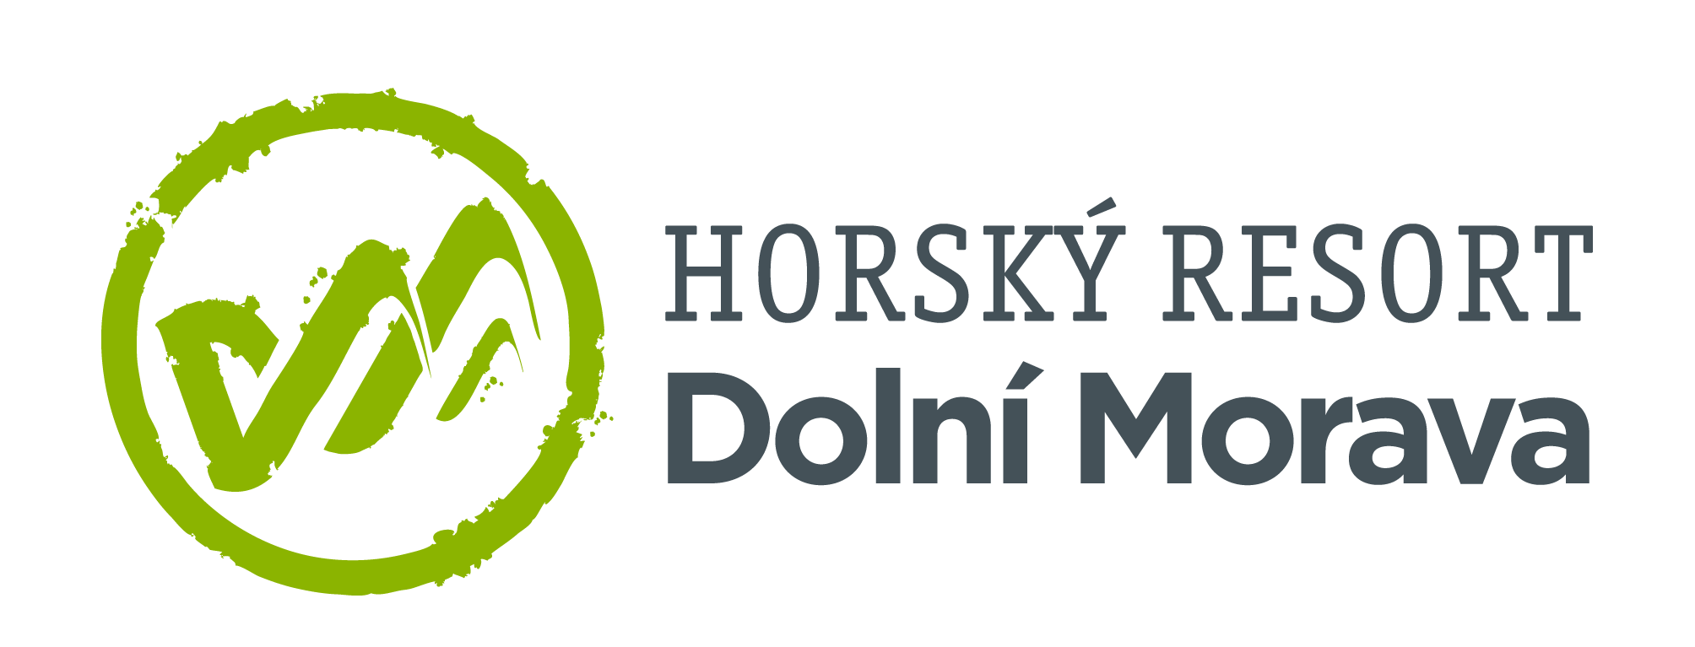

13. 9. 2022

TZ – Vychutnejte si příchod podzimu při wellness rituálech na Dolní Moravě
O slovo se hlásí rušný podzim. Horké prázdninové dny jsou v nenávratnu, děti se vrátily do školy, společenské události plní naše kalendáře. Abyste si uprostřed shonu a měnícího se počasí udrželi zdraví a duševní pohodu, potřebujete zpomalit. Přeneste se do atmosféry klidného hýčkání v srdci Dolní Moravy. Podzimní wellness procedury v hotelu Vista vám pomohou vrátit rovnováhu a energii.
Obklopte se horskou přírodou a dopřejte si hloubkovou péči, která vám znovu vlije sílu do těla. Hotel Vista nabízí svým návštěvníkům wellness procedury rozdělené do čtyř základních principů. Náruč země, Síla vůle, Doušek radosti a Harmonie života jsou inspirovány rodinou a přírodou. Stačí se zaměřit na oblast, kterou chcete nejvíce posílit, a vybrat si ve wellness menu to nejlepší pro své potřeby.
Vychutnejte si masáže, které vás zrelaxují a zbaví vás stresu. Dopřejte si rituál horskou solí či bylinnou koupel. Nebo vstupte do za hranice běžných zážitků díky očistnému rituálu řeky Marahwe, při němž si užijete pocity hlubokého uvolnění v lázni s teplým sezamovým olejem. Pro malé návštěvníky je pak připravený například rituál víly Mateřídoušky, které provoní celý den, dopřeje dětem zážitek z opravdové masáže a kosmetického opečovávání.
Po dlouhém dni plném zážitků z procházky po nejdelším visutém mostě na světě Sky Bridge 721 či Stezce v oblacích, rozpusťte adrenalin v sauně, páře či vířivce. Vychutnejte si wellness prožitky a skvělou kuchyni, kterou hotel Vista nabízí.
A kdy se na Dolní Moravu vydat? Spojte svou návštěvu se speciálními podzimními pobyty pro děti. Na malé cestovatele čeká v říjnu jedinečný program plný setkání se zvířátky, pohádek a her.
Informace o pobytech, animacích či wellness najdete na www.dolnimorava.cz.

Kontakty:

Horský resort Dolní Morava Mediální servis:
Wellness hotel Vista cammino…
Velká Morava 46 Dagmar Kutilová
561 69 Dolní Morava, Králíky e-mail: kutilova@cammino.cz
E-MAIL: rezervace@dolnimorava.cz tel.: +420 606 687 506
www.dolnimorava.cz www.cammino.cz
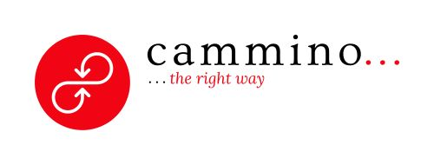
www.hotel-dolnimorava.cz

